Kraftig ökning av företagandet bland tonåringar
Ungt nyföretagande ökar kraftigt i Sverige. För andra året i rad har antalet nystartade enskilda firmor av personer mellan 16 och 19 år mer än fördubblats. Mellan 2012 och 2013 var ökningen hela 244 procent. Även om andelen tjejer
som startar företag ökar, stod killar fortfarande för majoriteten av de nystartade enskilda firmorna förra året, visar en ny sammanställning från affärs- och kreditupplysningsföretaget Creditsafe.

Under 2013 startades totalt 1039 enskilda firmor i Sverige av personer mellan 16 och
19 år. Motsvarande siffra 2012 var 302. Även om antalet tonåringar som startar företag ökar markant, så står dessa endast för 1,5 procent av alla nybildade firmor.

- Vi ser tydligt att entreprenörskapet växer bland yngre. Företagandet ökar också med åldern och unga mellan 20 och 29 år stod förra året för nästan en fjärdedel av alla nystartade enskilda firmor, säger Krister Jonsson, Sverigechef på Creditsafe.

Flest enskilda firmor startas i åldergruppen 30-39 år. Under 2013 stod de för drygt var fjärde nyetablerad enskild firma.

Unga är den grupp där könsfördelningen är mest ojämn. Även om andelen tjejer ökat på senare år, så startades bara var tredje ”tonårsfirma” av en tjej. Störst andel kvinnor finns i åldersgruppen 50-59 år där 45 procent av firmorna startas av en kvinna.

Den kraftiga ökningen av antalet enskilda firmor mellan 16 och 19 år kan jämföras med att antalet nystartade enskilda firmor i Sverige totalt sett minskade med 1,5 procent förra året. Totalt startades 66 599 enskilda firmor under 2013.

För statistik, se bilaga som omfattar:
- Antal nystartade enskilda firmor av personer mellan 16 och 19 år, 2009-2013
- Antal nystartade enskilda firmor 2011-2013

För mer information
Krister Jonsson, Sverigechef Creditsafe
Telefon 070-628 08 99 eller via e-post krister.jonsson@creditsafe.se
Sandra Andersson, Marknadsansvarig Creditsafe
Telefon 070-030 36 37 eller via e-post sandra.andersson@creditsafe.se

Bilaga
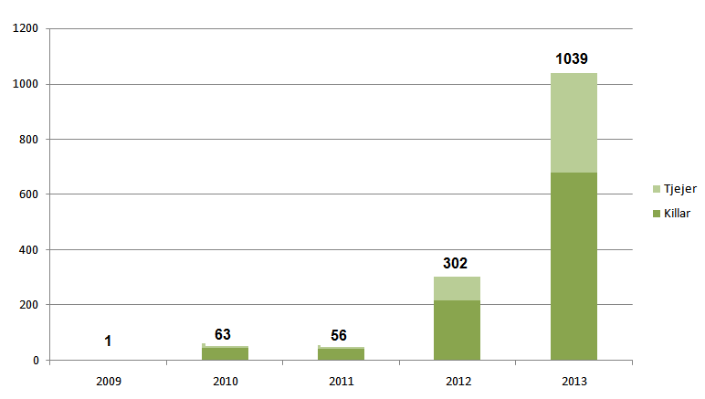
Antal nystartade enskilda firmor av personer mellan 16 och 19 år, 2009-2013
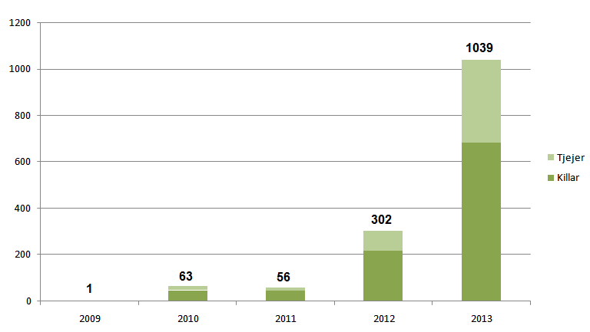
Antal nystartade enskilda firmor uppdelat på ålder och kön, 2011-2013
 | 2011 |  | 2012 |  | 2013
Åldersgrupp | Kvinnor | Män | Kvinnor | Män | Kvinnor |  | Män
Upp till 19 | 12 | 44 | 86 | 216 | 359 |  | 680
20 - 29 | 5897 | 9131 | 6462 | 9282 | 6559 |  | 9889
30 - 39 | 7741 | 11768 | 7233 | 10937 | 7097 |  | 10018
40 - 49 | 7199 | 9008 | 6894 | 8372 | 6548 |  | 8111
50- 59 | 4210 | 5281 | 4251 | 4939 | 4284 |  | 5260
Över 60 | 2393 | 4851 | 3525 | 5441 | 2834 |  | 4960
Totalt | 27 452 | 40 083 | 28 451 | 39 187 | 27 681 | 38 918
Totalt (år) | 67 535 |  | 67 638 |  | 66 599

